Misol. Berilgan a to`g`ri chiziqning gorizontal va frontal izlari chizilsin, hamda uning fazoni qaysi choraklaridan o`tishi aniqlansin (48, 49 - chizmalar).
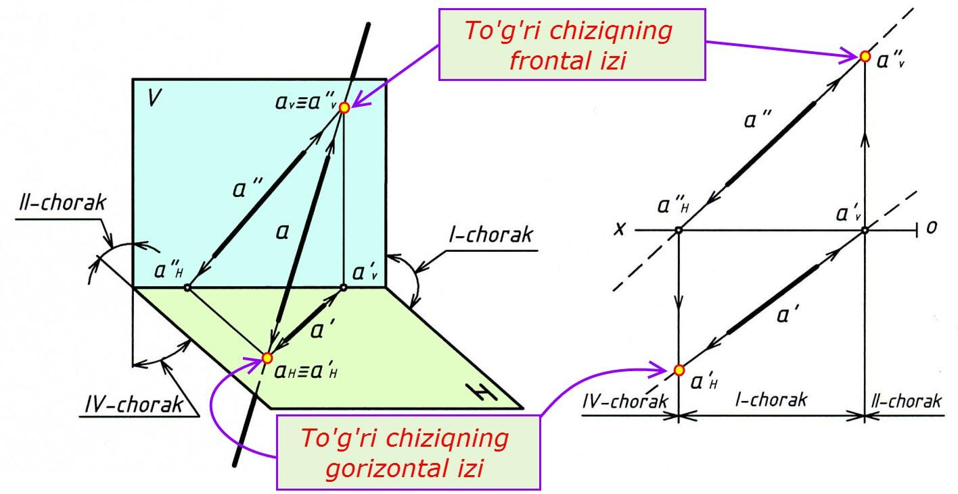

48 – chizma. 49 – chizma.

Masala quyidagi bosqichlarda yechiladi:

1. Fazoda a to`g`ri chiziq H-proyeksiyalar tekisligi bilan kesishib aH (a'H,aʺH) - nuqta, ya‟ni gorizontal izini hosil qiladi. Epyurda aʺ – to`g`ri chiziq [ox)- o`qi bilan kesishib, aʺH - nuqtani hosil qiladi . Uning a'H – gorizontal proyeksiyasi a' to`g`ri chiziqqa tegishli bo`ladi. a'H - nuqtaning davomidagi a to`g`ri chiziq fazoning IV-choragida joylashadi. [1]
a" ∩ [ox) = a'H ∧ a'H ∈ a'.
2. Fazoda a to`g`ri chiziq V - proyeksiyalar tekisligi bilan kesishib aV(a'V,a"V)
- nuqta, ya‟ni frontal izini hosil qiladi. Epyurda a' to`g`ri chiziq [ox) o`qi
bilan kesishib, a'V - nuqtani hosil qiladi . Uning aʺV – frontal proyeksiyasi aʺ to`g`ri chiziqqa tegishli bo`ladi. aʺV – nuqtaning davomidagi a to`g`ri chiziq fazoning II-choragida joylashadi. a to`g`ri chiziqning a'H-gorizontal va aʺV-frontal izlari orasidagi qismi I – chorakda joylashgan. [1]
a' ∩ [ox) = a'V ∧ a"V ∈ a".
Javob. a H = aH (a'H, a"H) va a V = aV (a'V, a"V).

